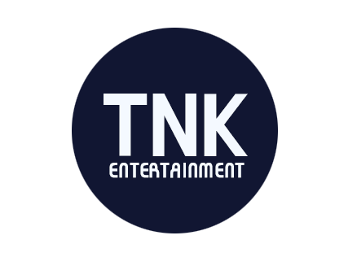
오디션 지원서
TNK Entertainment Audition Application
지원분야  CATEGORY | □ 보컬 VOCAL □ 랩 RAP □ 댄스 DANCE □ 연기 ACTING
이 름  NAME |  |  | 성 별  SEX |  |  | □ 남 M □ 여 F
이 름  NAME |  |  | 생년월일  DATE OF BIRTH
국 적  NATIONALITY |  |  | 신장 / 체중  HEIGHT / WEIGHT |  |  | cm / kg
학교/학년/전공  SCHOOL/GRADE/MAJOR |  |  | SNS ID |  |  | Facebook, Twitter, Instagram 등
주 소  ADDRESS | ex. 서울시 성동구 성수동 또는 대전시 유성구 까지
연 락 처  CONTACT | 휴대폰  CELLPHONE NO.
연 락 처  CONTACT | 전화  TEL.
■ 만14세 미만 아동의 개인정보 수집, 이용 제공 등의 동의를 받으려면 법정 대리인 (부모님 또는 보호자)의 동의를 받아야 합니다. 귀하(부모님 또는 보호자)의 자녀(만14세 미만)가 개인정보, 이용, 제공 등에 동의하십니까? □ 예 □ 아니요
보호자 성명 : |  |  |  | 보호자 연락처 :
기타사항  ETC. | 보컬 레슨기간  VOCAL LESSONS PERIOD |  |  |  | 댄스 레슨기간  DANCE LESSONS PERIOD
기타사항  ETC. | 그 외 경력사항  (타 회사 오디션,수상 등)  TALENTS, AUDITION EXPERIENCE, ACTIVITIES & AWARDS, ETC.
자기소개
Self-Introduction

- 1차 서류 심사는 접수일 기준 최대 1개월 소요되며, 합격자에 한해 개별 통보 드립니다.
- 불합격자에 대해서는 개별 안내 드리지 않습니다.
- 접수된 오디션 자료는 반환하지 않으며, 기재하신 정보는 목적 외 다른 용도로 사용되지 않고,
- 서류는 접수일 기준 3개월 후 파기됩니다.
- 허위로 서류를 작성한 경우 합격이 취소될 수 있습니다.
- 사진의 경우, 일반 사진 또는 프로필 사진만 가능합니다.
- 셀카, 필터 앱 이용, 얼굴이 가려진 사진, 과도한 포토샵 수정 사진 등은 심사에서 제외됩니다.
- 실제 연락이 가능한 연락처를 기재해 주세요.
- 미성년자의 경우 부모님의 동의가 필요합니다.
년 월 일
지원자 : (인 또는 서명)

